
UNIVERSITAS MULTI DATA PALEMBANG
Fakultas Ilmu Komputer dan Rekayasa
Program Studi Sistem Informasi
TUGAS 2
Postman Collection dan Automated Test Script
Pengujian RESTful API dengan Postman Automation
Pengembangan Aplikasi Web II | SUB-CPMK-7
Nama dan NIM | Aldi Yonatan Rusnawan — 2428240089
Kelas | SI5B
Judul project / topik API | RESTful API Kolam Ikan (Fish Ponds) — Express.js
Tautan repositori | https://github.com/aldiii1-XZ/tugas1-restful-2428240089
Dosen pengampu | Nur Rachmat, M.Kom.
Tanggal pengumpulan | 22 Oktober 2026

Petunjuk Pengisian
Dokumen ini adalah laporan Tugas 2: menguji RESTful API project akhir Anda dengan Postman. Seluruh isinya menggunakan API milik Anda sendiri, bukan API Mahasiswa pada contoh materi. Pelajari langkahnya pada materi Pertemuan 8 sebelum mengisi.

A. Cara mengisi
- Ganti seluruh tulisan dalam tanda kurung siku, misalnya [sumber-daya], dengan data API Anda.
- Bukti berupa gambar (screenshot) diisi pada kotak bergaris putus-putus. Cuplikan kode test script ditempel sebagai teks, bukan gambar.
- Setiap bukti memiliki keterangan dan kotak Penjelasan. Tulis penjelasan dengan kalimat Anda sendiri dan sebut nama request atau fungsi dari API Anda.
- Simpan hasil akhir sebagai PDF, lalu kumpulkan melalui LMS sesuai ketentuan dosen (format nama berkas dan batas waktu mengikuti petunjuk di LMS).

B. Bukti yang diminta
No | Bukti | Bagian | Jenis
1 | Daftar request dalam Collection | Bab 2 | Screenshot (wajib)
2 | Cuplikan test script | Bab 3 | Kode teks (wajib)
3 | Ringkasan Collection Runner | Bab 4 | Screenshot (wajib)
4 | Hasil Newman di terminal | Bab 5 | Screenshot (pengayaan)

C. Syarat tangkapan layar
Bukti | Yang harus terlihat
Collection | Nama Collection, kedua folder (bila ada), dan seluruh nama request. Buka semua folder sebelum mengambil gambar.
Ringkasan Runner | Nama Collection, Environment yang dipakai, jumlah request, jumlah test lulus dan gagal. Seluruh test harus lulus (0 gagal).
Newman | Perintah yang diketik, daftar hasil, dan tabel executed dan failed di bagian akhir.
Larangan | Gambar dipotong sehingga angka hasil tidak terlihat, gambar buram, gambar hasil unduhan dari teman atau internet, dan gambar yang diedit.

Sebelum mengambil screenshot Runner
Nyalakan ulang server agar data kembali ke kondisi awal, pilih Environment yang benar, lalu jalankan seluruh Collection. Bila ada test gagal, perbaiki dulu dan jalankan ulang sampai 0 gagal.

Bab 1 Identitas API dan Daftar Endpoint
Bab ini menjelaskan API yang diuji, agar pembaca memahami cakupan pengujian pada bab berikutnya.

1.1 Deskripsi singkat API
Penjelasan:
API yang diuji adalah RESTful API pencatatan kolam ikan (fish ponds) milik Tugas 1. Entitas utamanya adalah kolam dengan atribut kodeKolam, jenisIkan, jumlahBibit, luasM2, dan tanggalTebar. API dibangun dengan Express.js dan menyimpan data di memori, sehingga seluruh operasi CRUD tersedia melalui satu resource /fish-ponds.

1.2 Daftar endpoint
Tuliskan seluruh endpoint API Anda. Kolom "API key" diisi Ya bila rute dilindungi cekApiKey atau mekanisme serupa.
No | Metode | Alamat | API key | Status sukses | Fungsi
1 | GET | /fish-ponds | Tidak | 200 | Menampilkan seluruh data kolam
2 | GET | /fish-ponds?jenisIkan=lele | Tidak | 200 | Memfilter kolam berdasarkan jenis ikan
3 | GET | /fish-ponds/:id | Tidak | 200 | Menampilkan satu kolam berdasarkan ID
4 | POST | /fish-ponds | Tidak | 201 | Menambah data kolam baru
5 | PUT | /fish-ponds/:id | Tidak | 200 | Mengubah data kolam berdasarkan ID
6 | DELETE | /fish-ponds/:id | Tidak | 200 | Menghapus data kolam berdasarkan ID

1.3 Variabel Environment
Tuliskan variabel yang Anda simpan di Environment. Jangan menuliskan nilai rahasia sungguhan.
No | Nama variabel | Nilai (contoh) | Fungsi
1 | base_url | http://localhost:3001 | Alamat server API yang diuji
2 | createdId | (kosong, diisi script) | ID kolam hasil respons POST, dipakai PUT dan DELETE
3 | id | 2 | ID tetap untuk request GET detail

Bab 2 Postman Collection
Bab ini membuktikan bahwa seluruh endpoint sudah dikelompokkan dalam satu Collection.

2.1 Daftar request dalam Collection
Harus terlihat pada screenshot: nama Collection dan seluruh request di dalam folder. Buka semua folder.
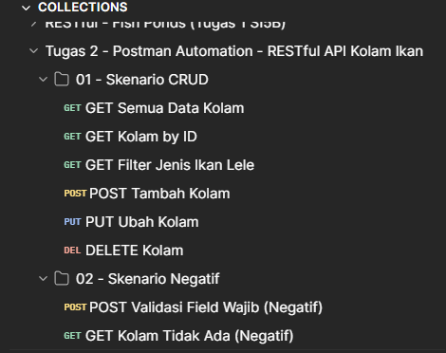

Gambar 1. Collection beserta seluruh request
Penjelasan:
Collection dibagi menjadi dua folder: 01 - Skenario CRUD berisi alur normal dari membaca sampai menghapus data, dan 02 - Skenario Negatif berisi request yang sengaja salah untuk menguji validasi. Urutannya GET, POST, PUT, lalu DELETE karena PUT dan DELETE memakai createdId yang baru terisi setelah POST Tambah Kolam berhasil; skenario negatif diletakkan paling akhir agar tidak mengganggu alur utama.

2.2 Tabel request
Salin daftar request pada gambar di atas ke tabel berikut. Setiap endpoint pada Bab 1 harus punya minimal satu request.
No | Nama request | Metode | Alamat (pakai {{base_url}}) | Folder
1 | GET Semua Data Kolam | GET | {{base_url}}/fish-ponds | 01 - Skenario CRUD
2 | GET Kolam by ID | GET | {{base_url}}/fish-ponds/2 | 01 - Skenario CRUD
3 | GET Filter Jenis Ikan Lele | GET | {{base_url}}/fish-ponds?jenisIkan=lele | 01 - Skenario CRUD
4 | POST Tambah Kolam | POST | {{base_url}}/fish-ponds | 01 - Skenario CRUD
5 | PUT Ubah Kolam | PUT | {{base_url}}/fish-ponds/{{createdId}} | 01 - Skenario CRUD
6 | DELETE Kolam | DELETE | {{base_url}}/fish-ponds/{{createdId}} | 01 - Skenario CRUD
7 | POST Validasi Field Wajib (Negatif) | POST | {{base_url}}/fish-ponds | 02 - Skenario Negatif
8 | GET Kolam Tidak Ada (Negatif) | GET | {{base_url}}/fish-ponds/999999 | 02 - Skenario Negatif

Bab 3 Automated Test Script
Bab ini menunjukkan assertion yang Anda tulis. Setiap request wajib memiliki minimal satu assertion status code dan satu assertion struktur atau isi data JSON.

3.1 Rekap assertion per request
No | Nama request | Assertion status code | Assertion struktur atau isi JSON
1 | GET Semua Data Kolam | Status 200 | Response array; Data awal minimal tiga
2 | GET Kolam by ID | Status 200 | Field sesuai skema (id, kodeKolam, jenisIkan, jumlahBibit, luasM2, tanggalTebar)
3 | GET Filter Jenis Ikan Lele | Status 200 | Semua data hasil filter lele
4 | POST Tambah Kolam | Status 201 | Response sukses dan data benar; createdId disimpan
5 | PUT Ubah Kolam | Status 200 | Data terubah dan ID tetap
6 | DELETE Kolam | Status 200 | Data terhapus
7 | POST Validasi Field Wajib (Negatif) | Status 400 | Error JSON konsisten
8 | GET Kolam Tidak Ada (Negatif) | Status 404 | Error JSON konsisten

3.2 Cuplikan 1: request GET
Tempel test script satu request GET pilihan Anda.
// Test script request GET: GET Semua Data Kolam
pm.test('Status 200', () => pm.expect(pm.response.code).to.eql(200));
pm.test('Response array', () => pm.expect(pm.response.json()).to.be.an('array'));
pm.test('Data awal minimal tiga', () => pm.expect(pm.response.json().length).to.be.at.least(3));

Penjelasan:
Pada GET Semua Data Kolam, pm.test('Status 200') memastikan kode respons 200, pm.test('Response array') memastikan bentuk respons benar-benar array, dan pm.test('Data awal minimal tiga') memastikan data awal tidak kosong setelah server dinyalakan ulang. Pemeriksaan bentuk dan jumlah data penting karena status 200 saja tidak menjamin isi respons masih sesuai kontrak API.

3.3 Cuplikan 2: request POST atau request yang menyimpan variabel
Tempel test script request POST (atau request lain yang menyimpan variabel ke Environment).
// Test script request POST: POST Tambah Kolam
pm.test('Status 201', () => pm.expect(pm.response.code).to.eql(201));
const r = pm.response.json();
pm.test('Response sukses dan data benar', () => {
pm.expect(r.status).to.eql('success');
pm.expect(r.data.kodeKolam).to.eql('K-04');
pm.expect(r.data.id).to.be.a('number');
});
pm.environment.set('createdId', r.data.id);

Penjelasan:
Pada POST Tambah Kolam, script memeriksa status 201 dan isi respons, lalu menyimpan r.data.id ke Environment dengan pm.environment.set('createdId', r.data.id). Nilai createdId dipakai PUT Ubah Kolam dan DELETE Kolam melalui {{base_url}}/fish-ponds/{{createdId}}. Bila urutan ditukar, kedua request memakai createdId kosong sehingga alamatnya tidak valid dan test gagal.

Bab 4 Hasil Collection Runner
Bab ini adalah bukti utama bahwa seluruh test lolos saat Collection dijalankan sekaligus.

4.1 Ringkasan Collection Runner
Harus terlihat pada screenshot: nama Collection, Environment, jumlah request, jumlah test lulus dan gagal. Seluruh test harus lulus.
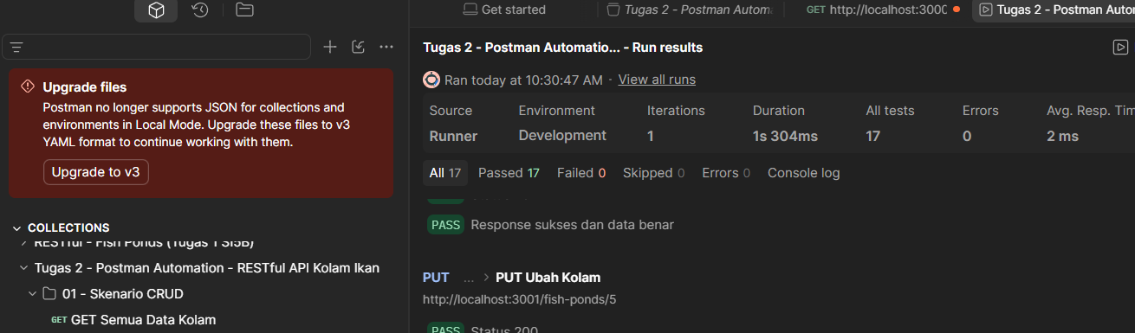

Gambar 2. Ringkasan hasil Collection Runner
Penjelasan:
Collection Runner menjalankan 8 request dengan 17 test dan seluruhnya lulus tanpa kegagalan. Sebelum menjalankan Runner, server dinyalakan ulang agar data kembali ke kondisi awal tiga kolam, Environment Tugas 2 - Development dipilih, lalu seluruh Collection dijalankan sekaligus. Jumlah request yang dijalankan (8) tampak pada tabel ringkasan Newman di Bab 5 dan pada berkas postman/latest-newman-results.json.

4.2 Rekap angka hasil
Nama Collection | Tugas 2 - Postman Automation - RESTful API Kolam Ikan
Environment yang dipakai | Tugas 2 - Development
Jumlah request dijalankan | 8
Jumlah test lulus | 17
Jumlah test gagal | 0
Tanggal dan jam pengujian | 22 Oktober 2026, 10:31 WIB

4.3 Temuan selama pengujian
Catat kegagalan yang pernah muncul sebelum akhirnya lulus. Bagian ini menunjukkan bahwa pengujian benar-benar membantu menemukan masalah. Bila tidak ada, tulis "tidak ada kegagalan".
No | Request | Kegagalan (pesan) | Penyebab | Perbaikan
1 | Seluruh request | ECONNREFUSED / status 404 saat base_url masih http://localhost:3000 | Port 3000 sudah dipakai proses lain, sehingga server tugas tidak menerima koneksi | Server dijalankan di port 3001 dan variabel base_url diubah menjadi http://localhost:3001, lalu Collection dijalankan ulang sampai 0 gagal

Bab 5 Newman di Terminal (Pengayaan)
Bagian ini opsional
Bab ini adalah pengayaan dan tidak mengubah kriteria penilaian. Isi bila Anda menjalankan Collection dengan Newman. Bila tidak, tulis "tidak dikerjakan" di bawah judul ini.

5.1 Hasil Newman
Harus terlihat pada screenshot: perintah newman run ..., daftar hasil, dan tabel executed dan failed.
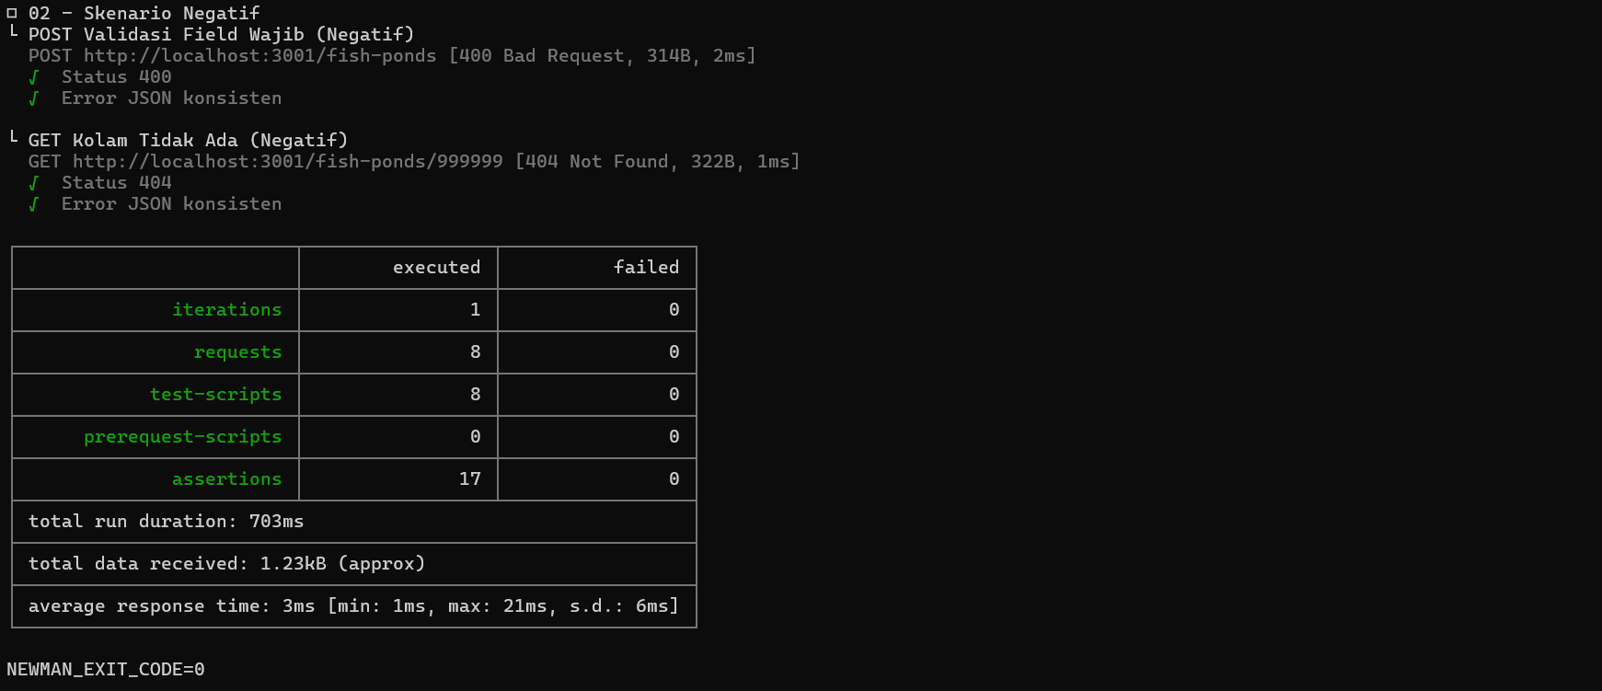

Gambar 3. Hasil menjalankan Collection dengan Newman
Penjelasan:
Perintah: npx newman run postman/Tugas2_Kolam_Ikan.postman_collection.json -e postman/Development.postman_environment.json. Hasil: 8 request, 17 assertion, 0 gagal, exit code 0. Exit code 0 berarti seluruh test lulus; bila ada satu test gagal, Newman mengembalikan exit code 1 sehingga kegagalan mudah dideteksi.

Bab 6 Repositori dan Berkas
Tautan repositori | https://github.com/aldiii1-XZ/tugas1-restful-2428240089
Lokasi berkas Collection (.json) | postman/Tugas2_Kolam_Ikan.postman_collection.json
Lokasi berkas Environment (.json) | postman/Development.postman_environment.json
Berkas Environment tidak memuat kunci rahasia sungguhan | [v] Ya [ ] Tidak
Repositori dapat dibuka dosen | [v] Ya [ ] Tidak

Bab 7 Refleksi
Jawablah dengan kalimat Anda sendiri, dua sampai tiga kalimat, dan kaitkan dengan pengalaman Anda mengerjakan tugas ini.

Pertanyaan 1
Dari seluruh assertion yang Anda tulis, mana yang paling berguna untuk menemukan kesalahan pada API Anda? Berikan alasannya.
Penjelasan:
Assertion struktur JSON pada GET Kolam by ID paling berguna bagi saya karena pemeriksaan nama field langsung menangkap respons yang bentuknya berubah meskipun status code tetap 200. Assertion itu juga yang paling cepat menunjukkan ketidaksesuaian antara data yang dikirim controller dan kontrak API pada laporan.

Pertanyaan 2
Apa perbedaan yang Anda rasakan antara menguji API secara manual dan memakai Collection Runner? Bagian mana yang paling sulit saat menulis test script, dan bagaimana Anda mengatasinya?
Penjelasan:
Menguji manual terasa cepat untuk satu request, tetapi harus diulang dan mudah terlewat saat endpoint bertambah; Collection Runner menjalankan seluruh urutan sekaligus dan hasilnya tercatat. Bagian tersulit adalah menjaga urutan request yang bergantung pada createdId, dan saya atasi dengan menyimpan ID dari respons POST ke Environment lalu memakainya pada PUT dan DELETE.

Lampiran A Daftar Periksa Sebelum Mengumpulkan
No | Butir yang diperiksa | Ya
1 | Seluruh tanda [...] sudah diganti dengan data API saya | Ya
2 | Setiap endpoint API saya ada di Collection | Ya
3 | Alamat memakai {{base_url}}, bukan ditulis langsung | Ya
4 | Setiap request punya assertion status code dan struktur JSON | Ya
5 | Nama setiap test berupa kalimat yang menyatakan harapan | Ya
6 | POST menyimpan ID dengan pemeriksaan status, dan request berikutnya memakainya | Ya
7 | Server dinyalakan ulang sebelum Runner dijalankan | Ya
8 | Screenshot Runner menampilkan 0 test gagal dan angkanya terbaca jelas | Ya
9 | Berkas Environment tidak memuat kunci rahasia sungguhan | Ya
10 | Berkas disimpan sebagai PDF dan dikumpulkan sesuai ketentuan LMS | Ya

Lampiran B Kriteria Penilaian
Kriteria berikut sesuai dengan slide materi Pertemuan 8. Bobot nilai mengikuti ketentuan dosen di LMS.
Kriteria | Deskripsi | Dinilai dari
Kelengkapan Postman Collection | Seluruh endpoint project akhir tercakup dalam satu Collection | Bab 1 dan Bab 2
Ketepatan automated test script | Assertion status code dan struktur response JSON tepat sasaran | Bab 3
Keberhasilan Collection Runner | Seluruh test lolos saat Collection dijalankan | Bab 4
Kejelasan dokumentasi hasil | Tangkapan layar ringkasan pengujian disertakan dengan jelas | Bab 4 dan seluruh dokumen

